**April 22nd Earth day** **TAKE CARE OF**

 **MOTHER HEARTH**

HELLO KIDS!

IT’S TIME FOR ENGLISH!

1. Watch the video lo learn about things that help our planet and things that don’t help our planet. (Guarda il video e rifletti

sulle cose che aiutano il nostro pianeta e quelle che non lo aiutano) .

<https://www.youtube.com/watch?v=1JQ5vLLWEQ0&feature=youtu.be>

**BECAUSE**

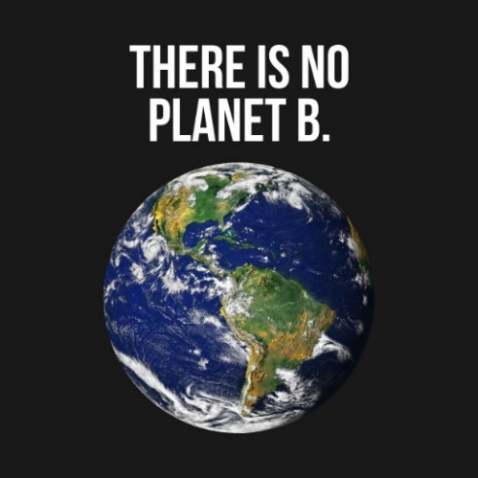2. Leggi a pag. 12 e 14 del fascicolo “Living together” cosa hanno risposto i bambini di varie parti del mondo alla domanda “How do you help save the planet”? (Cosa fai tu per aiutare a salvare il pianeta?) e sul quaderno scrivi anche tu la tua risposta a questa domanda e illustra.

Non dimenticare di scrivere prima la data (San Giorgio, 22nd April 2020) e poi la consegna (“How do you help save the planet”? )

See you soon! Bye bye